Pré-Projeto:

A utilização do Busines Intelligence (BI) para indicar tendencia sobre criação de cursos superiores em Tecnologia da Informação (TI) no município de Recife no período de 2014 até 2019.

Pedro Felipe Avelino da Silva Lira

Linha de Pesquisa:
Análise de tendência da procura de cursos de TI.

Assunto:
Crescimento dos cursos de ensino superior em tecnologia da informação na cidade de Recife.

Tema:
A utilização do Busines Intelligence (BI) para indicar tendência sobre criação de cursos superiores em Tecnologia da Informação (TI) no município de Recife no período de 2014 até 2019.

Problema:
Analisar e mensurar o crescimento dos cursos superiores da área de tecnologia da informação (TI) no município de Recife, no período de 2014 até 2019, com o auxílio de técnicas e ferramentas de business Intelligence.

Hipótese:
O crescimento mercadológico dos setores de tecnologia, leva ao crescimento pela procura de profissionais qualificados, podendo ser o alavancador para que as instituições de ensino superior (IES) possibilitem a abertura de novos cursos na área de tecnologia da informação.

Justificativa:
A pesquisa busca comprovar quais curso das instituições de ensino superior em TI possuíram maior crescimento numérico de inscritos no período 2014 a 2019, mostrando que a abertura desses cursos possui viabilidade para as IES do município pesquisado, e assim também conseguir prever uma tendência para abertura de cursos nessa área para o futuro.
A utilização das ferramentas de Busines Intelligence (BI) possibilita análise de dados por diversas perspectivas, a elaboração de métricas, cruzamentos de dimensões e assim fornecer informações significativas para análise e tomada de decisão.
Assim as técnicas e tecnologias de BI são as facilitadoras para a chegada do resultado da pesquisa.

Objetivo geral:
Gerar relatórios com ranqueamento dos cursos de tecnologia da informação das instituições de ensino superior do grande Recife analisando inscritos.

Objetivo específico:
- Analisar o crescimento dos cursos de TI em Recife no período de 2014 a 2019;
- Gerar indicadores de quais dos cursos analisados poderão ter maior procura para o futuro.

  - FUNDAMENTAÇÃO TEÓRICA:

O mundo está em uma de suas mais rápidas transformações digitais, modificando assim as relações humanas para sempre. As relações entre humanos, os trabalhos e os negócios estão sendo impulsionados de uma forma cada vez mais crescente pelas novas tecnologias. Em um contexto global a liderança do mercado de Tecnologia da Informação (TI) está nas soluções de BI (Business Inteligence). Na América Latina, o Brasil possui principal demanda, o mercado brasileiro de tecnologia da informação cresceu 9,8% no ano 2019, movido pela transformação digital que o corre no país. O crescimento do mercado de TI brasileiro é um indicador de sua maturidade no senário global. O crescimento tecnológico fica dividido entre as atividades de a virtualização de servidores, aplicações de BI e datawarehouse, sistemas empresariais nos quais são ERP (Enterprise Resource Planning), o SCM (Supply Chain Management) e o CRM (Customer Relationship Management). O mercado de TI também vem crescendo fortemente em Recife. A cidade tornou-se um dos maiores parque tecnológico do país, e o maior da região Nordeste. Um berço de centros de inovação, tornando se referência como polo tecnológico. As multinacionais como: Accenture, IBM, Avanade e HP, estão escolhendo Recife para instalar suas fábricas.

A partir deste cenário, pode-se afirmar que tecnologia da informação é um exemplo de setor que com bastante frequência está precisando de novos especialistas. Assim cabe as instituições de ensino suprirem a necessidade de especialistas para o mercado. A formação em TI é uma formação muito complexa, vai além do conhecimento tecnológico teórico, que está em constante atualização, nesta formação também deve estar contido o desenvolvimento das habilidades humanas, como lidar com conflitos, liderança, gestão e relacionamento interpessoal. Algumas dessas habilidades podem ser adquiridas ao decorrer do curso no dia a dia dos alunos dentro das instituições de ensino superior (IES). A oferta de cursos nesta área varia de acordo com o grau acadêmico; bacharelado com duração de 4 anos em média ou tecnólogo com média de duração de um ano e seis meses à dois anos. A nomenclatura dos cursos também é ampla, e varia de acordo com o objetivo educacional da IES em relação as capacidades técnicas especificas (REF). Os cursos podem ter uma abordagem mais abrangente da área tecnológica como por exemplo Ciências da Computação ou mais direcionados como por exemplo os cursos de Analises e Desenvolvimento de Sistemas, Sistemas da Informação, Sistemas para Internet, entre outros. A formação teórica dos profissionais não acaba com o fim de um curso, portanto pode ser definida como continuada a partir da oferta e buscar por cursos de extensão, especialização e pós-graduação. Adicionalmente os estágios iniciais e a busca por experiencias profissionais mais sólidas posteriormente garantem uma visão global do mercado tecnológico.

Considerando a necessidade de formação qualificada torna-se importante analisar o crescimento dos cursos de TI na região de Recife, e, portanto, verificar quais são os cursos que estão tendo maior número de inscrito ao longo do tempo, e por consequência prever tendências para anos seguintes. Neste estudo descreve -se a análise e medição do crescimento dos cursos superiores da área de tecnologia da informação no município de Recife, no período de 2014 até 2019, com o auxílio de técnicas e ferramentas de business Intelligence.

As aplicações de BI são datadas do início (....) com o objetivo de... Atualmente estas ferramentas tem sido usadas...

  - JUSTIFICATIVA

Esta pesquisa busca comprovar quais cursos das instituições de ensino superior em TI possuíram maior crescimento numérico de inscritos no período 2014 a 2019, mostrando que a abertura desses cursos possui viabilidade para as IES do município pesquisado, e assim também conseguir prever uma tendência para abertura de cursos nessa área para o futuro. A utilização das ferramentas de Busines Intelligence (BI) possibilita análise de dados por diversas perspectivas, a elaboração de métricas, cruzamentos de dimensões e assim fornecer informações significativas para análise e tomada de decisão. Assim as técnicas e tecnologias de BI são as facilitadoras para a chegada do resultado da pesquisa.

- HIPÓTESE

O crescimento mercadológico dos setores de tecnologia, leva ao crescimento pela procura de profissionais qualificados, podendo ser o alavancador para que as instituições de ensino superior (IES) possibilitem a abertura de novos cursos na área de tecnologia da informação.

- OBJETIVOS

4.1 Objetivo geral:

Gerar relatórios com ranqueamento dos cursos de tecnologia da informação das instituições de ensino superior do grande Recife analisando inscritos.

  - Objetivo específico:

Analisar o crescimento dos cursos de TI em Recife.
Gerar indicadores de quais dos cursos analisados poderão ter maior procura para o futuro.

- METODOLOGIA
Quanto à natureza: Qualitativa e Quantitativa
Quanto aos objetivos: Explicativa
Quanto aos procedimentos: Pesquisa documental
Quanto à finalidade: Aplicada
Quanto ao local de realização: Laboratório

- RESULTADOS
Os dados obtidos descrevem parâmetros essenciais para entender as diferentes relações entre a oferta de cursos ao longo do período estudado e as tendencias no número de alunos inscritos, matriculados e concluintes.

Comparação entre os anos do censo em cada grau acadêmico e o número total de vagas oferecidas por cursos.
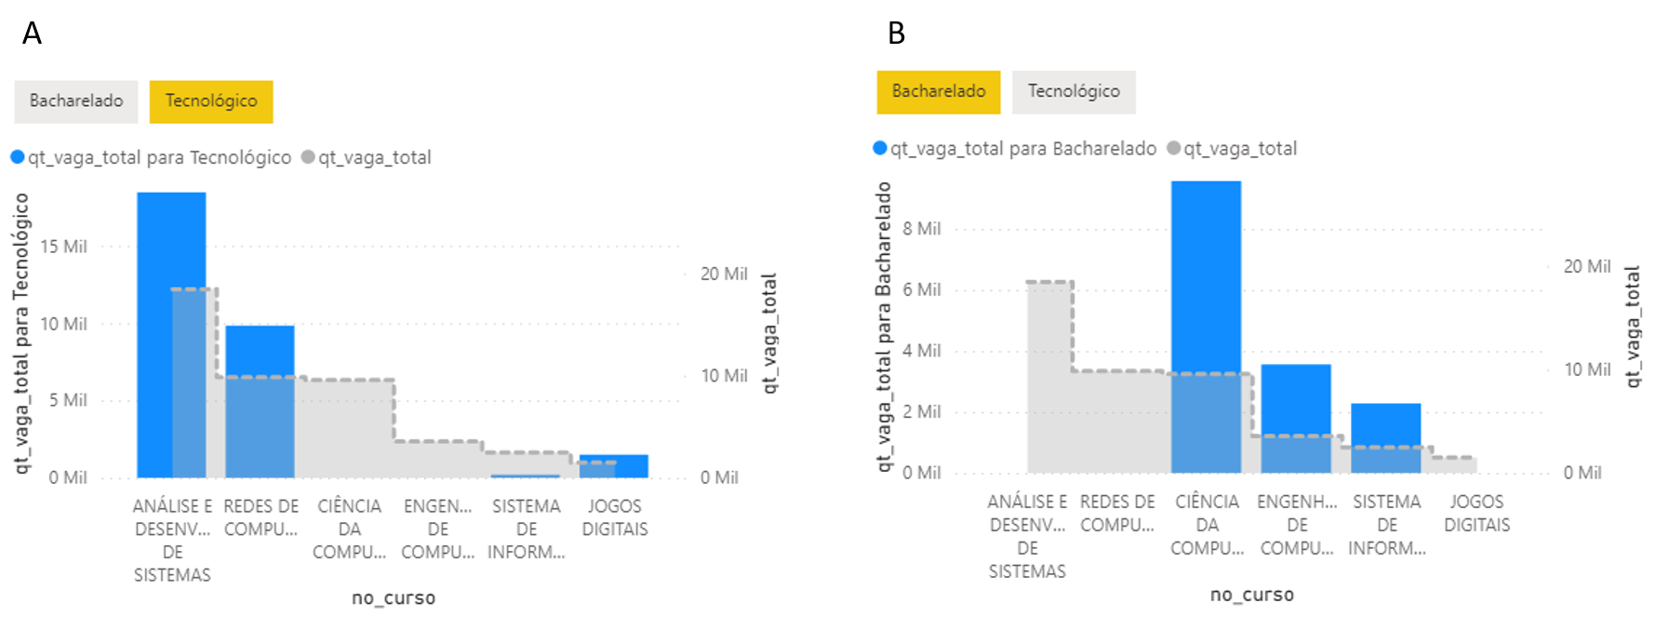
Figura 1. Relação proprocional entre a quantidade de vagas oferecidas e cursos por grau acadêmico. (A) Tecnológico 57,4% dos resgistos e (B) Bacharelado 42,6 % dos registros.

Comparação entre os anos do censo em cada grau acadêmico e o número de alunos inscritos por ano.
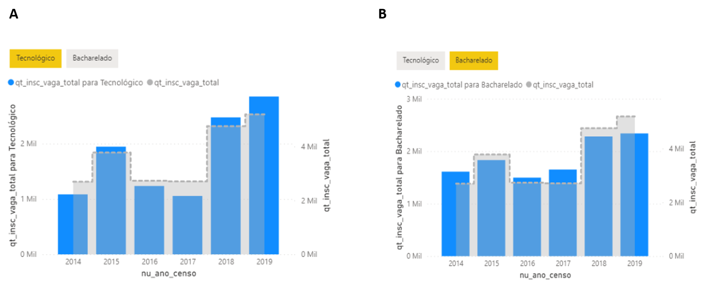
Figura 2. Relação proporcional entre os anos do censo e o numero de inscritos por grau acadêmico. (A) Tecnológico 57,4% dos registros (B) Bacharelado 42,6 %.

Comparação entre os anos do censo em cada grau acadêmico e o número de matriculas efetivadas por ano.
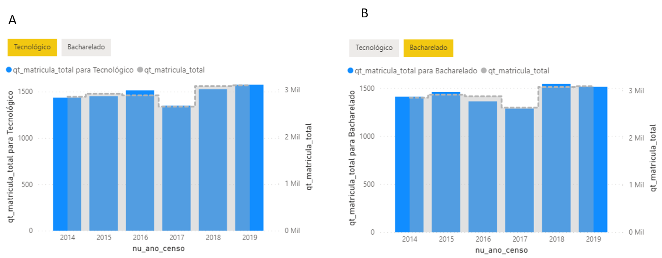
Figura 3. Relação proporcional entre os anos do censo e o número de matricula efetivadas por grau academico. (A) Tecnológico 57,4% dos registros (B) Bacharelado 42,6 %.

Comparação entre o número total de concluintes em cada grau acadêmico e o número de concluintes por curso.
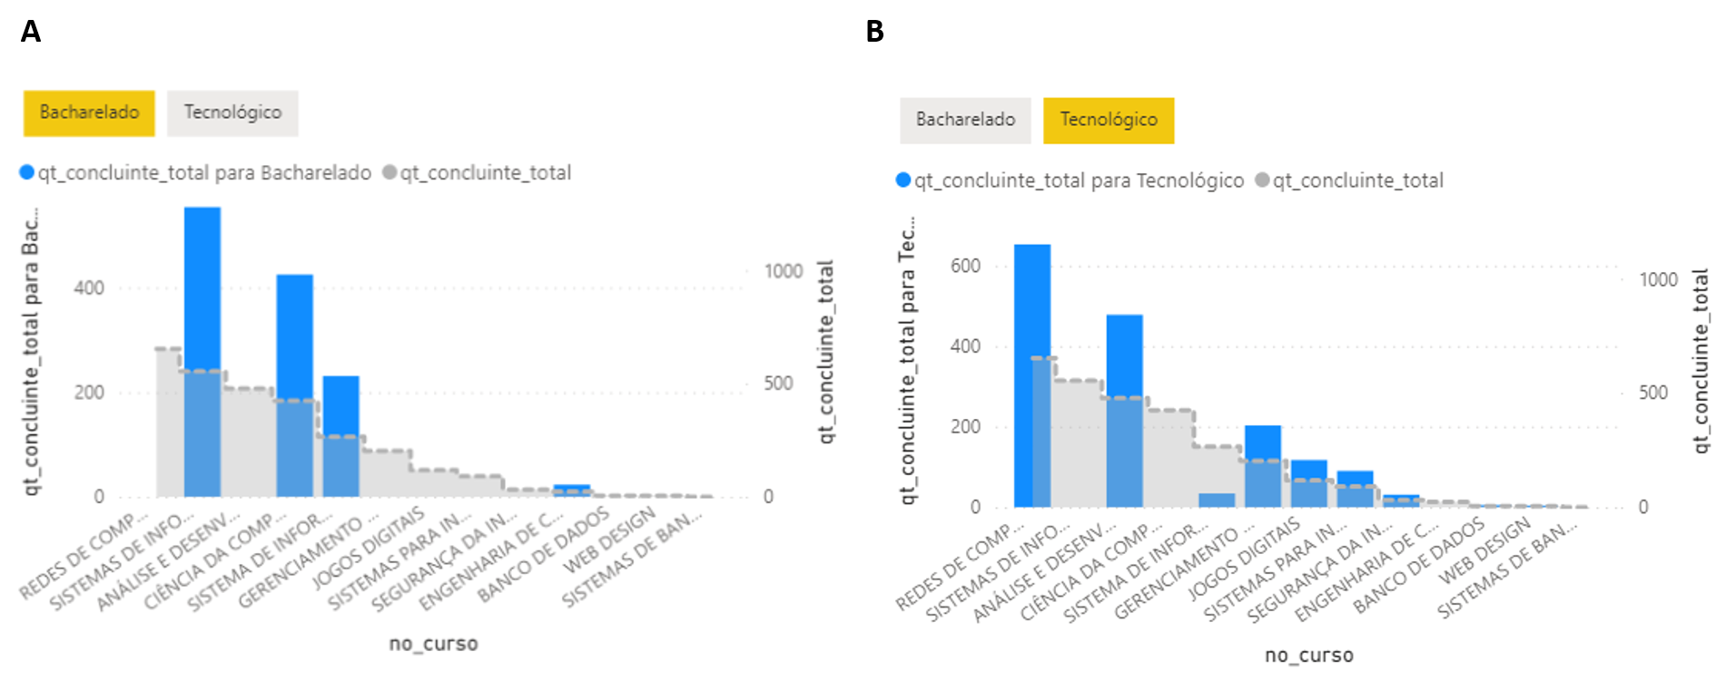

Figura 4. Relação proprocional entre a quantidade geral de concluintes (qt_concluinte) e cursos por grau acadêmico. (A) Bacharelado 41,7% dos resgistos e (B) Tecnológico 58,3 % dos registros

Comparação entre os anos do censo em três cursos que mais afetaram a distribuição e o número de inscritos por ano.
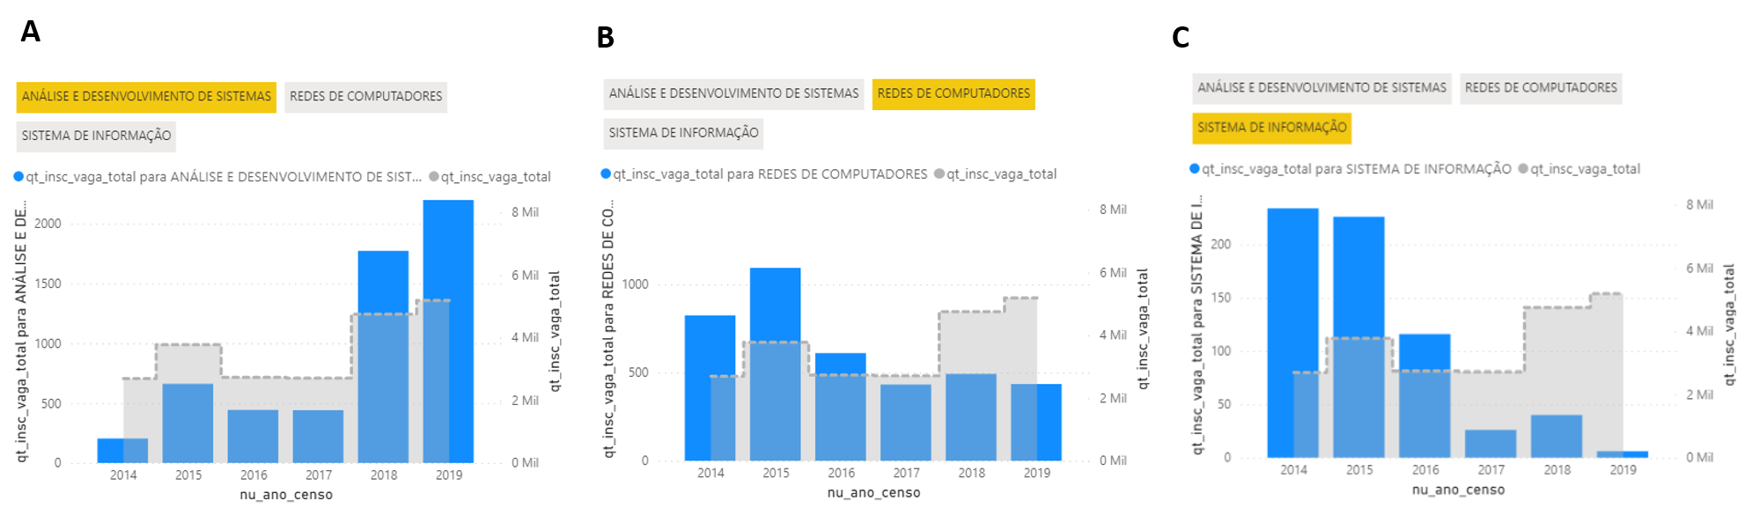
Figura 5. Relação proprocional entre os anos do censo e os numeros de inscritos nos principais cursos, definidos pelo Power BI. (A) Análises e Desenvolvimento de Sistemas 24,1%, (B) Redes de computadores 24,7% e (C) Sistemas de informações 5,6%, dos registros, respectivamente.

Comparação entre os anos do censo em três cursos que mais afetarão a distribuição e o número de matriculas efetivadas por ano.
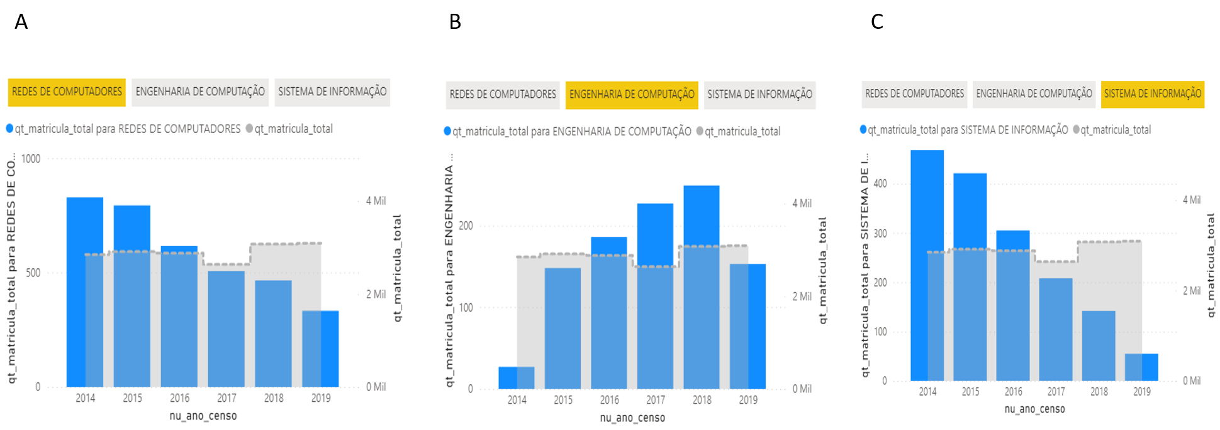
Figura 6. Relação proprocional entre os anos do censo e as matricula efetivadas nos principais cursos, definidos pelo Power BI. (A) Redes de computadores 24.7% dos registros (B) Engenharia de computação 10.5% dos registros (C) Sistema de informação 5.6% dos registros.

Comparação entre os anos do censo em cada modalidade de ensino e o número de inscritos por ano.
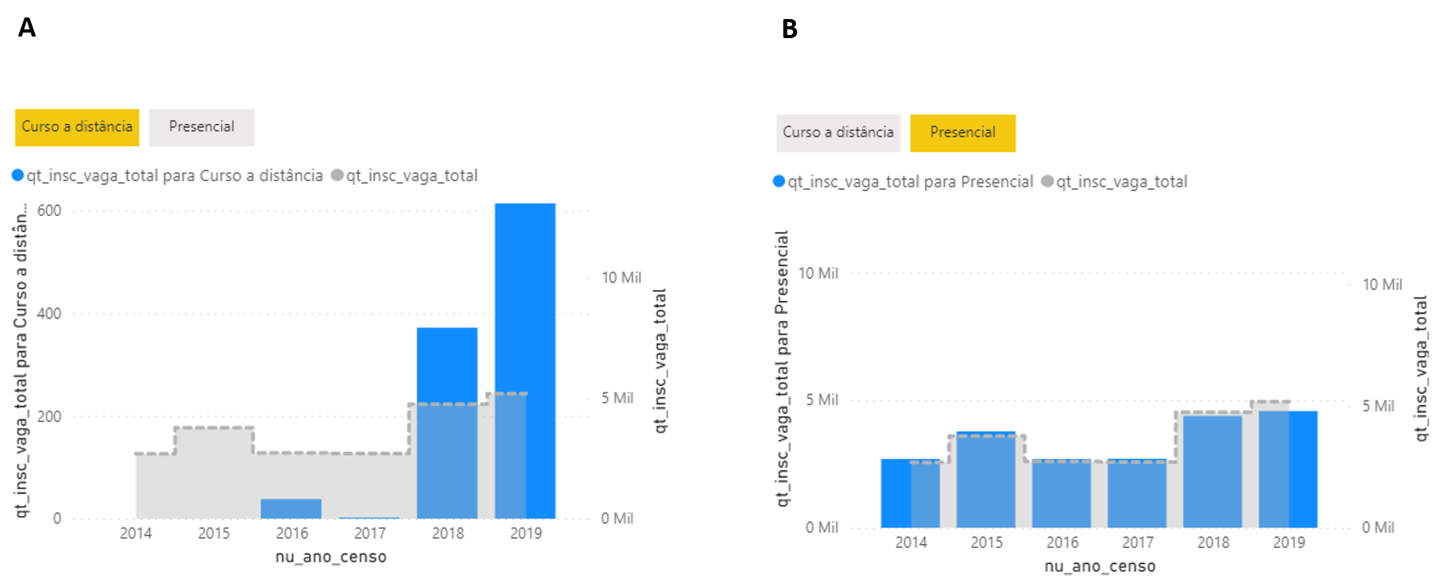
Figura 7. Relação proporcional entre os anos do censo e numero de inscritos por modalidade de ensino. (A) Curso a distância 4.9 % dos registros (B) Presencial 95.1% dos registros.

Comparação entre os anos do censo em cada modalidade de ensino e o número de matriculas efetivadas por ano.
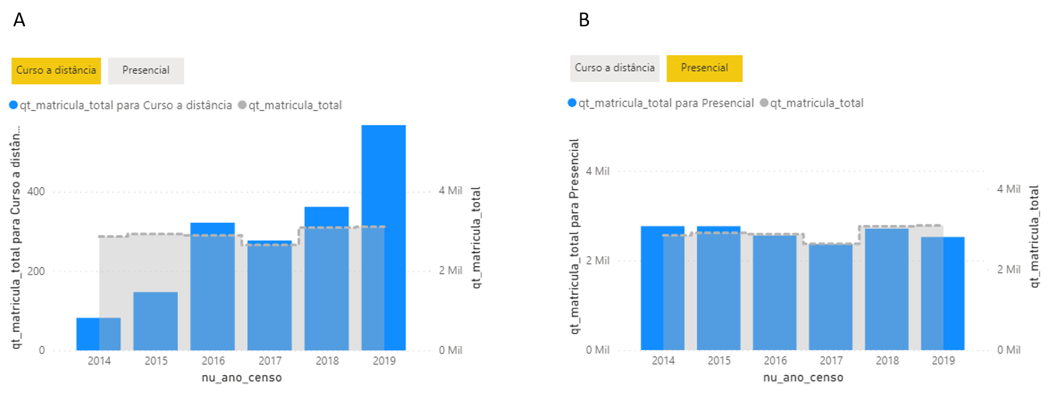
Figura 8. Relação proporcional entre os anos do censo e as matriculas efetivadas por modalidade de ensino. (A) Curso a distância 4.9 % dos registros (B) Presencial 95.1% dos registros.

Analises gerais sobre o aumento de 10,3% na quantidade de inscritos em relação aos anos do censo (periodo de 2018 à 2019) nas Instituções de Ensino Privado.

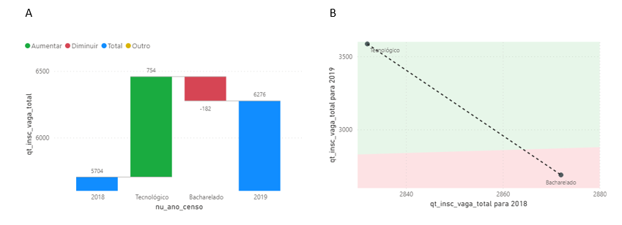
Figura 9. Analise da quantidade de inscritos de acordo com o grau academico em instituições de ensino privado, no periodo de 2018 a 2019. (A) Grafico cascata com descrição numerica do aumento no grau academico tecnologo ao longo do tempo. (B) Grafico de dispersão com descrição do aumento no grau academico tecnologo ao longo do tempo.

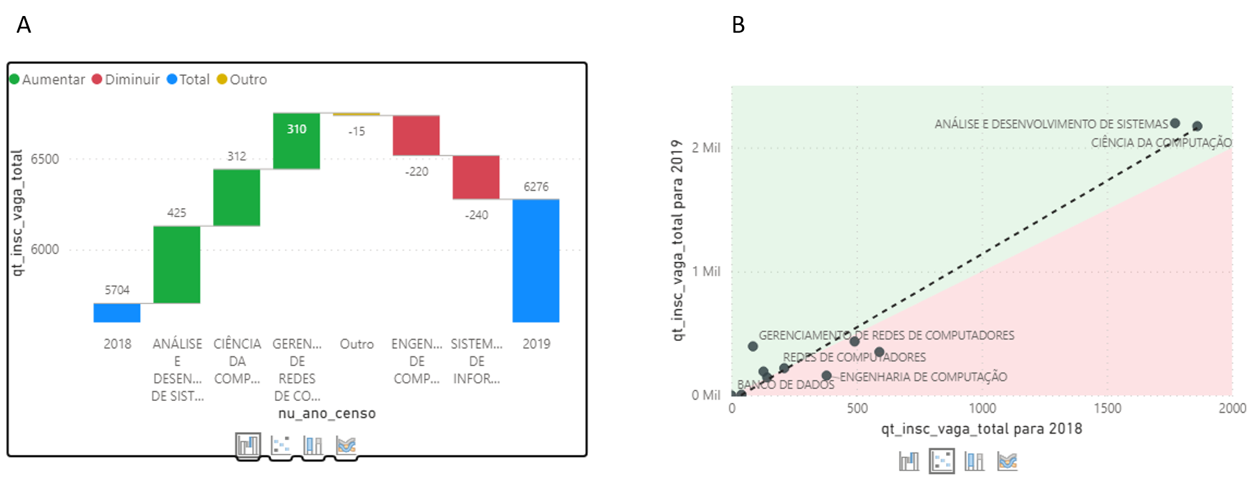

Figura 10. Análise e desenvolvimento de Sistemas e Ciência da Computação foram responsáveis pela maior parte do aumento entre os curso, compensando a diminuição de Sistemas de Informação. As contribuições relativas feitas por Gerenciamento de redes de Computadores, Sistemas de Informação, e a Engenharia de Computação foi a que mais mudou.

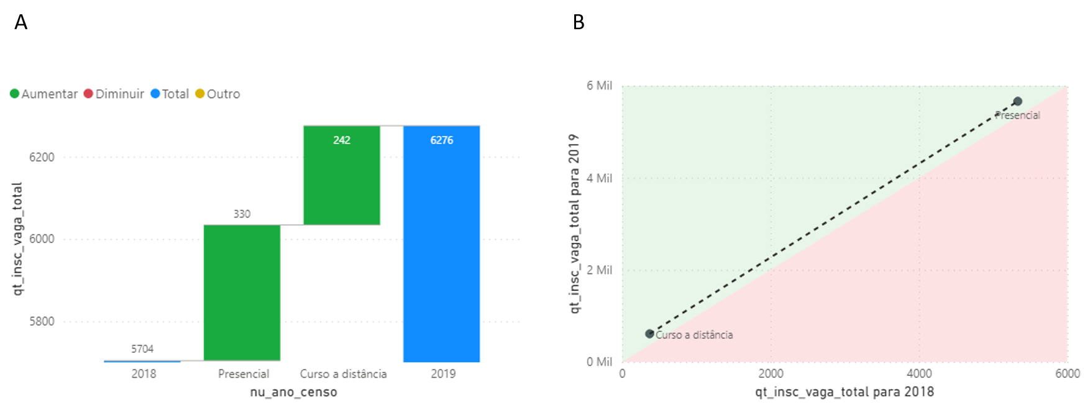
Figura 11. O Modelo presencial foi responsável pela maior parte do aumento na modalidade de ensino.

Analises gerais sobre o diminuição de 3,16% na quantidade de matriculas em relação aos anos do censo (Periodo de 2018 à 2019) nas Instituções de Ensino Privado.

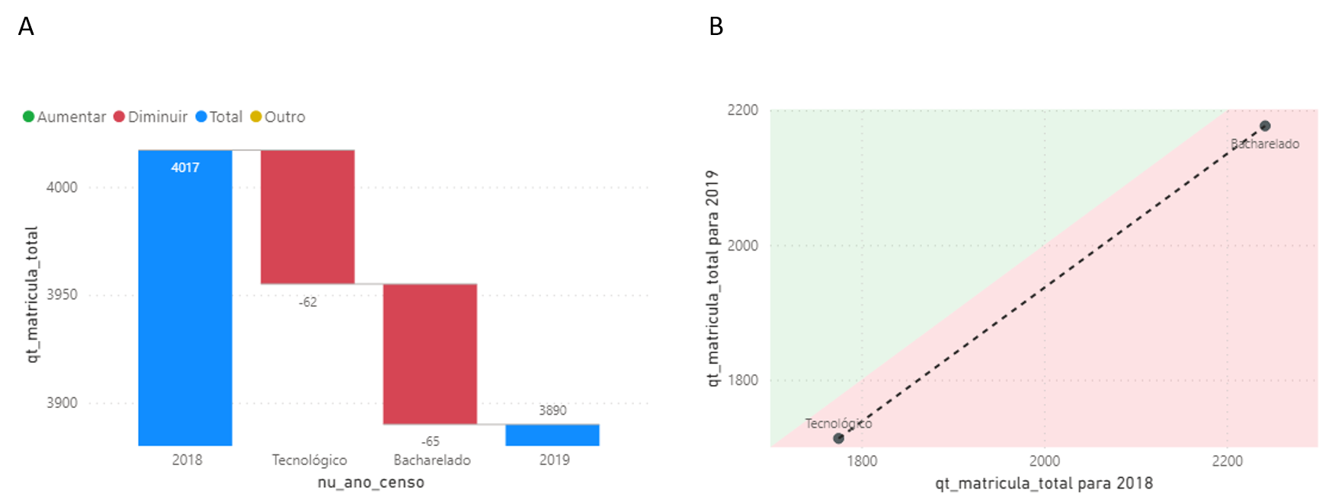
Figura 12. Bacharelado foi responsável pela maior parte da diminuição entre os graus academicos. Não houve mudanças significativas nas contribuições relativas.

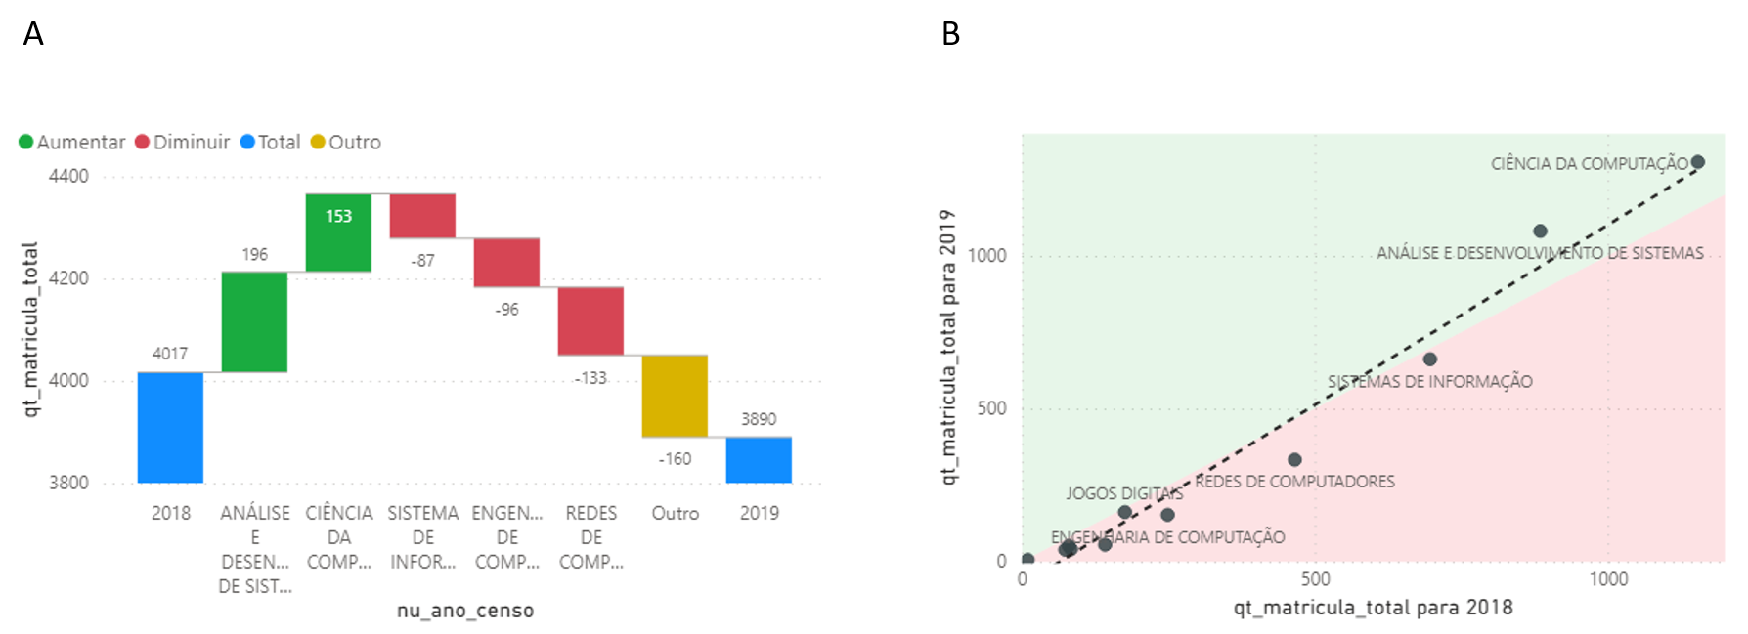
Figura 13. Redes de Computadores, Engenharia de Computação e Sistema de Informação
representaram a maior parte da redução entre os "cursos", compensando o aumento de Análise e Desenvolvimento de Sistemas. As contribuições relativas feitas por Análise e Desenvolvimento de Sistemas, Ciência da Computação e Redes de Computadores mudou mais.

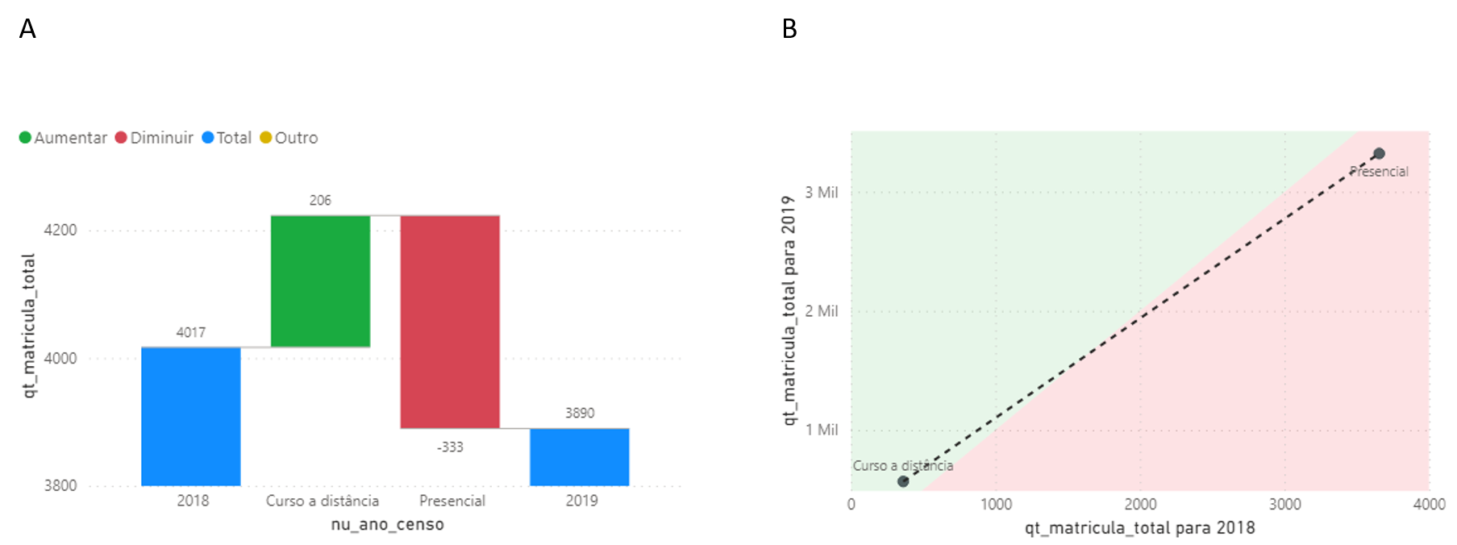
Figura 14. Presencial foi responsável pela maior parte da queda entre modalidade de ensino, compensando o aumento de Curso a distância.

- DISCUSSÃO

Crescimento na área de desenvolvimento de software, e o busca por mão de obra qualificada no polo tecnológico de Recife exigem a necessidade de adequação por meio das instituições de ensino.

É possível observar uma maior porcentagem de vagas oferecidas (Figura 1), de inscritos (Figura 2), matriculas efetivadas (Figura 3) e de concluintes (Figura 4) no modelo de grau acadêmico tecnólogo. De acordo com (...) isso se deve ao menor tempo de curso (REF)

Ao avaliar os cursos com um maior total histórico de inscrição ao longo dos anos do censo é possível observar, que proporcionalmente ao total global, ocorre a diminuição da porcentagem de inscrições nos cursos de bacharelado em Sistemas da Informação e Rede de Computadores enquanto no mesmo período ocorre um aumento no número de inscritos no curso tecnólogo em Analises e Desenvolvimento de sistemas (Figura 5). O que pode ser explicado devido ao tempo de curso (REF)

Dentre os cursos de Bacharelado analisados nas IES é observado o aumento momentâneo (no período especifico 2016 - 2018) de vagas disponíveis para matriculas para o curso de Engenharia da Computação. Enquanto que a diminuição dos cursos de Redes de computadores e Sistemas da Informação continua a ser demostrado. (Figura 6)

O modelo de curso a distância tem um aumento no número de inscritos (Figura 7) e matriculas efetivadas (Figura 8) proporcional ao valor total em comparação com o modelo presencial. Apesar de ainda ter uma expressão numérica pouco expressiva. Esta forma alternativa no modelo de ensino, tem sido uma opção que permite, principalmente a alunos mais experientes em segunda graduação ou com o objetivo de troca de área de atuação, a obtenção do grau acadêmico desejado. (REF)

No atual estudo também houve analises gerais em relação as Instituições de Ensino Privadas no período mais recente (2018 - 2019). Neste espaço temporal foi observado um aumento geral e expressivo no número de inscritos e uma diminuição no número de matriculas efetivadas em determinados cursos, de acordo com o tipo de grau acadêmico, no qual o curso se encaixa e de acordo com a modalidade na qual, o curso é oferecido pelas Instituições de Ensino Privado.

Tecnologo foi responsável pela maior parte do aumento entre o graus academicos, compensando a diminuição do bacharelado (Figura 9). Análise e desenvolvimento de Sistemas e Ciência da Computação foram responsáveis pela maior parte do aumento entre os curso, compensando a diminuição de Sistemas de Informação. As contribuições relativas feitas por Gerenciamento de redes de Computadores, Sistemas de Informação, e a Engenharia de Computação foi a que mais mudou (Figura 10). O Modelo presencial foi responsável pela maior parte do aumento na modalidade de ensino (Figura 11).

Em relação aos indicadores de matriculas efetivadas, bacharelado foi responsável pela maior parte da diminuição entre os graus academicos. Não houve mudanças significativas nas contribuições relativas (Figura 12). Redes de Computadores, Engenharia de Computação e Sistema de Informação representaram a maior parte da redução entre os "cursos", compensando o aumento de Análise e Desenvolvimento de Sistemas. As contribuições relativas feitas por Análise e Desenvolvimento de Sistemas, Ciência da Computação e Redes de Computadores mudou mais (Figura 13). O modelo presencial foi resposável pela maior parte da queda entre modalidades de ensino, compensando o aumento de curso a distância (Figura 14).

- REFERÊNCIAS BIBLIOGRÁFICAS:

Renner, Mauricio. IDC Brasil: mercado de TI cresce 10,5% em 2019, 12/02/2019: <https://www.baguete.com.br/noticias/12/02/2019/idc-brasil-mercado-de-ti-cresce-105-em-2019 >.

Gutierrez, Regina Maria Vinhais. Complexo eletrônico: o setor de software brasileiro e o prosoft : < https://web.bndes.gov.br/bib/jspui/bitstream/1408/3343/1/BS%2026%20Complexo%20eletr%c3%b4nico_P.pdf >

Belloni, Luiza. Recife é o Vale do Silício brasileiro, 25/07/2015: < https://exame.abril.com.br/tecnologia/Recife-o-vale-do-silicio-brasileiro/ >

